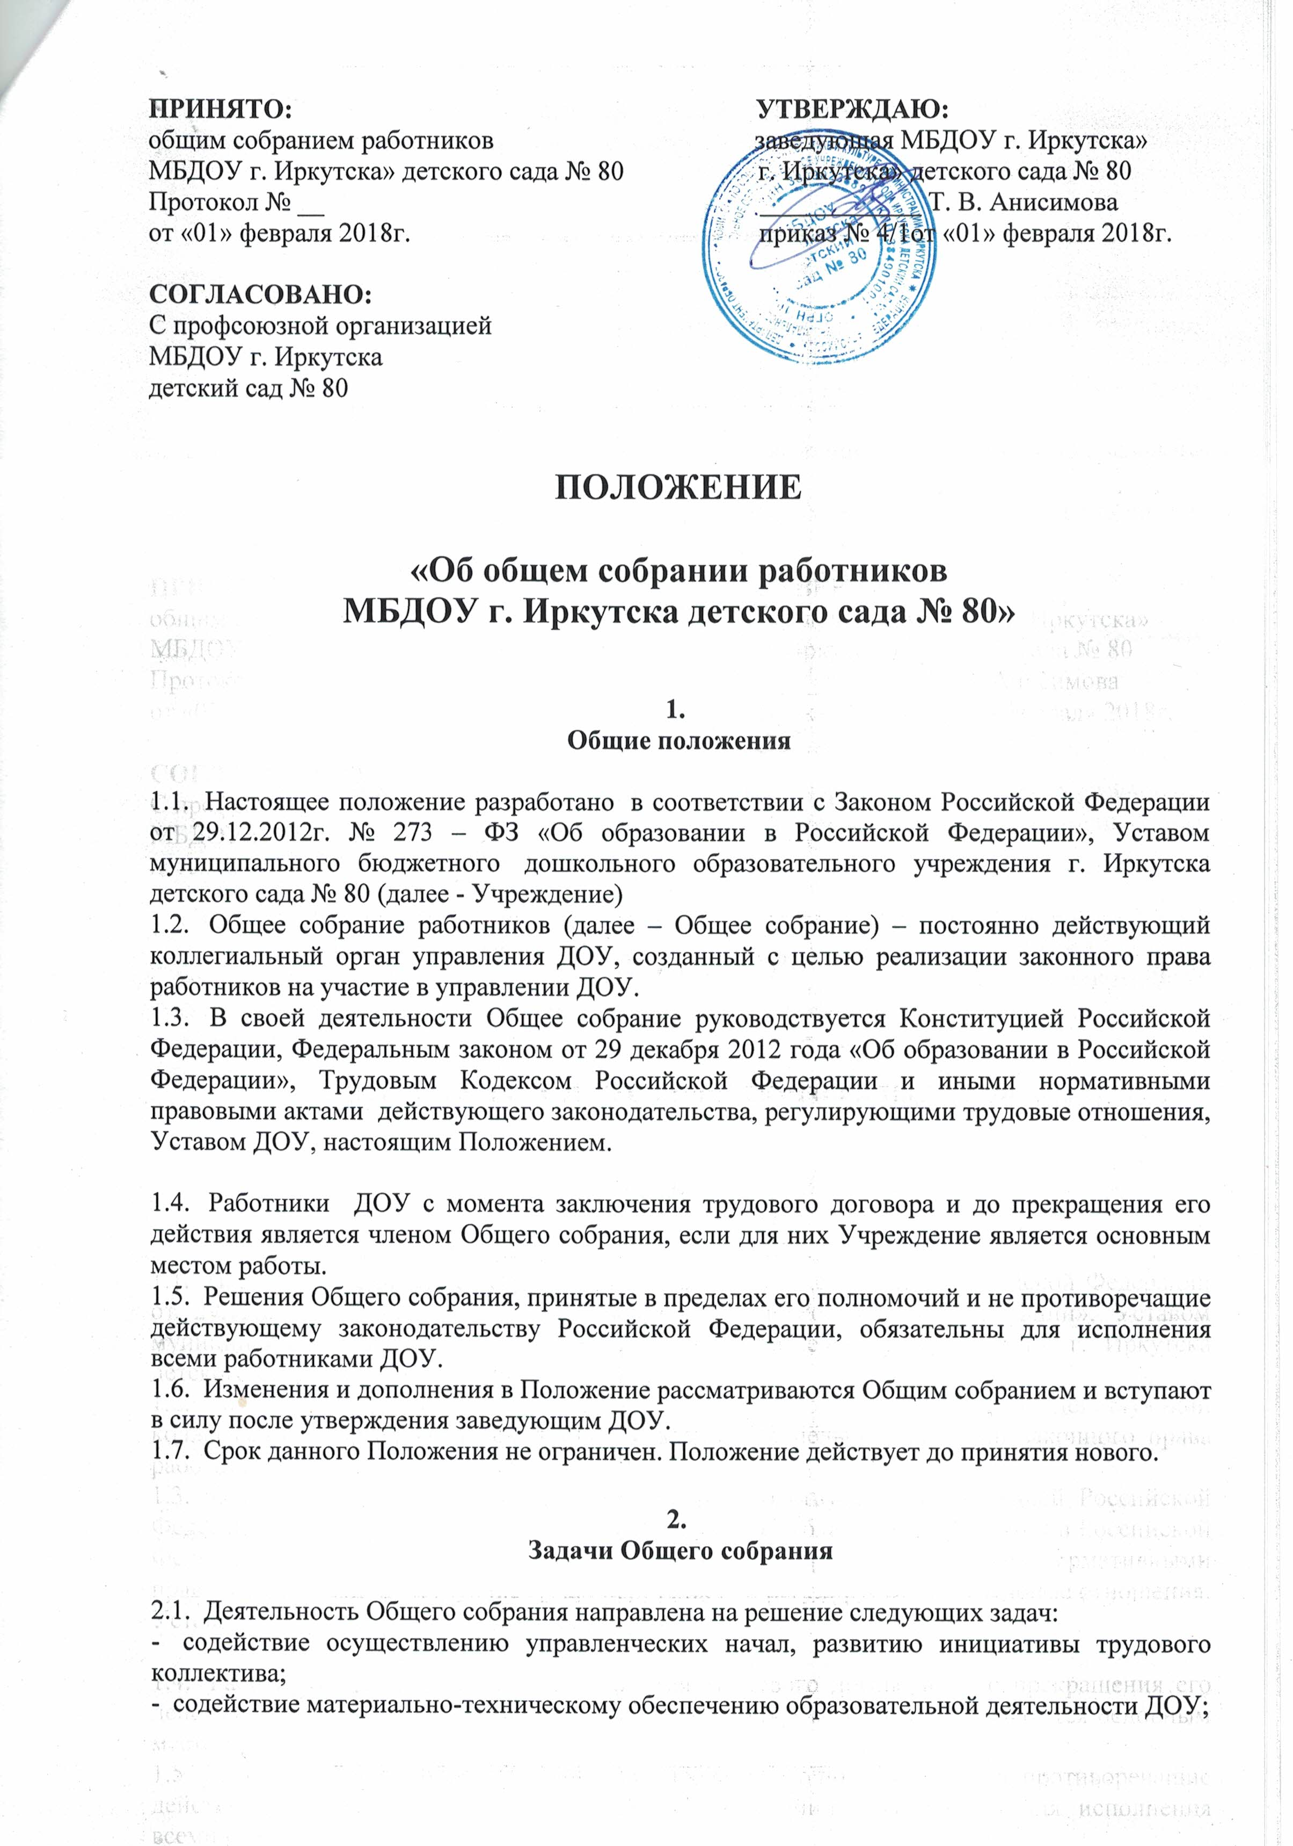
- содействие материально-техническому обеспечению образовательной деятельности ДОУ;
- организация необходимых и безопасных условий труда работников ДОУ;
- защита законных прав и интересов работников ДОУ.
.
3.
Функции Общего собрания

В своей деятельности Общее собрание:
- дает рекомендации по вопросам принятия локальных актов, регулирующих трудовые отношения с работниками Учреждения;
- обсуждает вопросы состояния трудовой дисциплины в Учреждении, дает рекомендации по ее укреплению;
- содействует созданию оптимальных условий для организации труда и профессионального совершенствования работников;
- выражает мнение в письменной форме при принятии локальных нормативных актов, затрагивающих права и обязанности работников Учреждения;
- осуществляет согласование отчетного доклада заведующего о работе в истекшем году;
- утверждает результаты самообследования Учреждения;
- рассматривает иные вопросы деятельности Учреждения, принятые общим собранием работников к своему рассмотрению либо вынесенные на его рассмотрение заведующим Учреждения
- обсуждает и принимает Устав, изменения в Устав для внесения на утверждение учредителю;
- обсуждает и принимает: Коллективный договор, Правила внутреннего трудового распорядка и иные локальные нормативные акты в пределах своей компетенции, в том числе по вопросам установления системы оплаты труда;
- обсуждает графики работы, график отпусков работников ДОУ;
- обсуждает вопросы состояния трудовой дисциплины в ДОУ и мероприятия по ее укреплению, рассматривает факты нарушения трудовой дисциплины работниками ДОУ;
- рассматривает вопросы охраны труда и безопасности условий труда работников ДОУ, охраны жизни и здоровья воспитанников, аттестации рабочих мест;
- принимает решения о награждении;
- рассматривает вопросы по выполнению санитарно-эпидемиологических правил и норм, оборудованию помещений ДОУ, проведению работ по благоустройству территории ДОУ;

4.
Права Общего собрания

4.1. Общее собрание имеет право:
- участвовать в управлении ДОУ;
- запрашивать от должностных лиц Учреждения информацию, касающуюся деятельности общего собрания работников Учреждения;
- выступать от имени Учреждения на комиссиях, собраниях, конференциях по вопросам оплаты труда в Учреждении, по вопросам соблюдения и совершенствования трудовой дисциплины, а также по иным вопросам, касающимся прав и обязанностей работников Учреждения.
- выходить с предложениями и заявлениями на учредителя, в органы муниципальной и государственной власти, в общественные организации.
4.2. Каждый член Общего собрания имеет право:
- потребовать обсуждения общим собранием вопросов, касающегося деятельности ДОУ, если его предложение поддержит не менее одной трети членов собрания;
- при несогласии с решением Общего собрания высказывать свое мотивированное мнение, которое должно быть занесено в протокол.

5.
Организация управления Общим собранием

5.1. В состав Общего собрания входят все работники ДОУ.
5.2. На заседание Общего собрания могут быть приглашены представители Учредителя, общественных организаций, органов муниципального и государственного управления. Лица, приглашенные на Общее собрание, пользуются правом совещательного голоса, могут вносить предложения и заявления, участвовать в обсуждении вопросов, находящихся в их компетенции.
5.3. Для ведения Общего собрания открытым голосованием избираются председатель и секретарь сроком на один год, которые выполняют свои обязанности на общественных началах.
5.4. Информация о дате и времени созыва общего собрания работников размещается на информационном стенде Учреждения не позднее, чем за 5 дней до его проведения.
5.5. Решение общего собрания работников Учреждения считается принятым, если на заседании присутствовало не менее 1/2 от его состава и проголосовало более 1/2 от числа присутствующих.
5.6. Решения общего собрания работников Учреждения принимаются открытым голосованием простым большинством голосов, присутствующих на заседании. В случае равенства голосов решающим является голос председателя.
5.7. Председатель Общего собрания:
- организует деятельность Общего собрания;
- информирует членов трудового коллектива о предстоящем заседании Общего собрания;
- организует подготовку и проведение заседания;
- определяет повестку дня заседания;
- контролирует выполнение решений.
5.8. Общее собрание собирается по мере необходимости, но не реже одного раза в год.

6.
Ответственность сторон

6.1. Общее собрание несет ответственность за невыполнение или ненадлежащее выполнение функций, отнесённых к его компетенции.
6.2. Решения общего собрания выполняют ответственные лица, указанные в протоколе общего собрания.

7.
Делопроизводство Общего собрания

7.1. Заседания Общего собрания оформляются протоколом.
7.2. В протоколе фиксируется:
- дата проведения;
- количество присутствующих (отсутствующих) работников ДОУ;
- Ф. И.О. присутствующих, в том числе приглашенных;
- повестка дня;
- ход обсуждения вопросов;
- предложения рекомендации и замечания членов трудового коллектива и приглашенных лиц;
- решение.
7.3. Протоколы Общего собрания подписываются председателем и секретарем Общего собрания.
7.4. Нумерация протоколов Общего собрания ведется от начала учебного года.
7.5. Протоколы Общего собрания хранятся в делах ДОУ постоянно и передаются по акту (при смене руководителя).

